RESUMEN
El presente trabajo de investigación tiene como objetivo, usar radiación UV-C para inactivar patógenos alimentarios E. coli y Salmonella typhimurium en carne de cuy contaminado. Para ello se utilizó un sistema de irradiación, el cual consiste en una cámara de 50*30*50 cm, cubierta internamente con papel de aluminio a fin de aprovechar al máximo la radiación. En la parte superior de la cámara fue montada una lámpara UV-C de intensidad de radiación 0.654 ± 0.04 J/cm². Posteriormente la carne fue cortada en trozos pequeños de un peso aproximado de 25 g. Para determinara la cantidad inicial de patógenos alimentarios se toma 1 ml de la muestra del criovial y se procede a realizar diluciones sucesivas, a continuación, se aplica el método de extensión o siembra en superficie para ello se tomó 1 ml de la serie 10⁻⁵ se vierte en la placa con medio sólido específico para cada microorganismo. Los resultados muestran que la luz UV-C, inactiva patógenos alimentarios además se determinó que el tiempo óptimo de inactivación es de 3 minutos a una altura de 10 cm de la fuente de luz al alimento. la carga inicial de E. coli y Salmonella typhimurium fue de 2.3x10⁷ y 2.4x10⁷ UFC/g. respectivamente luego del tratamiento con luz UV-C la carga microbiana se redujo a 0.7x10⁴ y 0.6x10⁴ logrando la reducción de 97 % aprox. de patógenos alimentarios. Por todo lo expuesto se concluye que utilizar Luz UV-C en la inactivación de patógenos alimentarios es efectiva para E. coli y Salmonella typhimurium.

PALABRAS CLAVES: Luz UV-C, Patógenos alimentarios, Nuevas Tecnologías, Conservación de alimentos.

CAPÍTULO I: INTRODUCCIÓN

Realidad problemática
La contaminación de los alimentos puede producirse en cualquiera de las etapas del proceso de fabricación o de distribución, las enfermedades transmitidos por los alimentos son generalmente de carácter infeccioso o tóxico y son causados por bacterias, virus, parásitos o sustancias químicas que penetran en el organismo a través del agua o los alimentos contaminados (OMS, Inocuidad de los alimentos., 2019), estos microorganismos patógenos constituyen un grave problema de salud pública a nivel mundial, cada año se enferman alrededor de 600 millones de personas por ingerir alimentos contaminados, además 420000 mueren por esta misma causa (OMS, Inocuidad de los alimentos., 2019), se sabe que alrededor de 40 diferentes patógenos de origen alimentario causan enfermedades humanas (Palomino Camargo & Gonzales Muños, 2014), estas enfermedades son atribuidos generalmente a bacterias.
La carne según el Codex Alimentarius es definida como “todas las partes de un animal que han sido dictaminadas como inocuas y aptas para el consumo humano o se destinan para este fin” (CODEX, 2005). Así mismo (Zhou, Xu, & Liu, 2010) menciona que “La carne fresca es un producto altamente perecedero debido a su composición biológica. Muchos factores interrelacionados influyen en la vida útil y la frescura de la carne, como la temperatura de mantenimiento, el oxígeno atmosférico (O₂), enzimas endógenas, humedad, luz y, lo que es más importante, microorganismos”.
La carne es la responsable de la mayoría de las enfermedades producidas por bacterias patógenas como Escherichia coli O157:H7, Salmonella spp., Campylobacter spp. y Yersinia Enterocolitica (FAO, 2004). La carne fresca sin procesos de intervención microbiana tiene riesgo de contaminación en la superficie, por lo que la industria cárnica maneja varias intervenciones post beneficio para reducir el riesgo y carga microbiológica de ciertos microorganismos (Davidson & Harrison, 2002). Aparte de los riesgos biológicos, químicos y físicos existentes, están surgiendo nuevos peligros, por ejemplo, el agente de la encefalopatía espongiforme bovina (EEB). (CODEX, 2005).
Entre los patógenos más comunes se encuentran; Clostridium botulinum, Escherichia coli, Salmonella ssp., Listeria monocytogenes, Yersinia enterocolitica, Staphylococcus aureus, Shigella spp., Bacillus cereus y Campylobacter jejuni, entre otros (Domínguez & Parzanese, 2011), muchos de estos microorganismos tienen la capacidad de sobrevivir en alimentos con baja humedad (Nascimento, y otros, 2018). La incidencia de estas enfermedades es un indicador directo de la inocuidad de alimentos, se ha demostrado que la contaminación de estos puede ocurrir durante su procesamiento o por el empleo de materia prima contaminada, ya que algunas bacterias patógenas para el hombre forman parte de la flora normal de aves, cerdo y ganado (Palomino Camargo & Gonzales Muños, 2014). Por ejemplo, Escherichia coli serotipo O157: H7, el reservorio de este patógeno es generalmente el ganado bovino. Pero también se pueden encontrar en otros rumiantes como ovejas, cabras y ciervos, también se encuentran en aves como pollos y pavos. Este microorganismo se transmite al hombre principalmente por el consumo de alimentos contaminados, como productos de carne picada cruda o poco cocida y leche cruda. Los síntomas que genera esta bacteria incluyen calambres abdominales y diarrea, en algunos casos hasta diarrea sanguinolenta (colitis hemorrágica) (OMS, E. coli, 2018). Salmonella con más de 2,300 tipos, esta bacteria está presente en huevos crudos, carnes, leche o jugo sin pasteurizar, quesos, pescados y mariscos, además de frutas y vegetales frescos. Los síntomas que provoca la Salmonella son dolor de estómago, diarrea, náuseas, escalofríos, fiebre (FDA, 2011).
En los últimos años muchos autores han estudiado distintos tratamientos físicos alternativos para ser utilizados durante el procesamiento de productos de cuarta gama con el fin de reducir su carga orgánica. Estos métodos físicos incluyen ultrasonido, alta presión, pulsos eléctricos de alta intensidad, radiación ultravioleta C (UV-C), tratamientos térmicos moderados, oxígeno súper atmosférico y tratamientos con gases innovadores (argón, helio, xenón, óxido nitroso) (Gutiérrez, et al; 2015). Dentro de los tratamientos convencionales para eliminar los patógenos de los alimentos destacan la pasteurización y la esterilización. Sin embargo, estos tratamientos presentan algunos inconvenientes como la alteración química de alimentos ricos en vitaminas, compuestos bioactivos y otras moléculas termosensibles (Tomas & Jafari, 2018), por este motivo es más recurrente la búsqueda de alternativas tecnológicas que minimicen estos inconvenientes. Tecnologías como la radiación UV que es utilizada en diferentes sectores de la industria de alimentos. Debido al efecto nocivo que causa sobre el ADN de muchos microorganismos patógenos como Escherichia coli, Salmonella spp, entre otros. Este proceso no altera las propiedades organolépticas de los productos y reduce el uso de sustancias químicas. La radiación UV es empleada para la preservación de alimentos líquidos y sólidos, actualmente se está aplicando a las superficies de los alimentos (Domínguez & Parzanese, 2011). como harina refinada, derivados de papa, agua de coco, jugos de pomelo, piña, manzana, tomate, verduras y frutas recién cortadas (Ochoa, et al; 2018).
A pesar de la gran variedad de animales que utiliza el hombre en su alimentación, han quedado como especies de explotación a gran escala y soporte de provisiones de carne: bovinos, ovinos, cerdo y aves. Sin embargo, en nuestro país ha despertado gran interés el consumo de cuy (Acuña Idrogo, 2018).
La carne de cuy es un alimento con alto nivel proteico y bajo en grasa, asimismo colesterol de buena calidad, minerales y vitaminas. El contenido promedio de proteína es
19.49 %, superior al de la carne de porcino (14.1 %) y al del bovino (18.8 %) (Agroperu, 2022). Si consideramos 100 gramos de carne de cuy aporta 19 g de proteínas, grasa 1.6 g, minerales como calcio 29 mg, Fósforo 258 mg, Zinc 1.57 mg, Hierro 1.9 mg, además, vitaminas como la Tiamina 0.06 mg, Riboflavina 0.14 mg, Niacina 6.50 mg y el contenido de energía que adquiere es 96 kilocalorías (Dirección Regional de Salud Junín, 2020). El Perú inició sus exportaciones de carne de cuy en 1994, con un envió total de 132 kilogramos y un valor FOB de US $723. En el 2018 alcanzó un volumen de 9,958 kilogramos y un valor FOB de US $128,000. Esto significó un crecimiento, a una tasa anual de 3.9 % y 6.5 % en volumen y valor FOB, respectivamente. En los últimos 10 años, las exportaciones en valor FOB han mostrado un crecimiento a una tasa anual del 18.4 % (Andina, 2018).
La presente investigación pretende realizar un análisis de microorganismos en carne de cuy mediante un tratamiento de radiación UV-C, además se busca determinar de qué manera el tiempo y altura del tratamiento de radiación afecta a los microorganismos patógenos alimentarios.
Ya que la carne de cuy es recomendada para niños y adultos mayores, cabe señalar que todos pueden consumir unas tres o cuatro veces por semana, debido a su bajo nivel de grasa y alto valor nutritivo. Asimismo, el incremento del consumo interno y la exportación de la carne de cuy y de enfermedades producidas por alimentos. Además de la necesidad de aplicar tecnologías emergentes que minimicen la alteración y pérdida de calidad de los alimentos constituye el punto de partida para llevar a cabo este trabajo de investigación.
Para la realización del siguiente trabajo se recopilaron las investigaciones preliminares que se muestran a continuación:
Ouyang et al., (2020) evaluó el tratamiento con luz ultravioleta para la inactivación de Escherichia coli K12 y Salmonella Enteritidis en clara de huevo líquida. Se han optimizado tres parámetros: tiempo de tratamiento, volumen de clara de huevo líquida y distancia desde la muestra hasta la luz estroboscópica UV, para lograr reducciones logarítmicas de microorganismos utilizando la metodología de superficie de respuesta. Las reducciones logarítmicas máximas obtenidas después de 40 s de tiempo de tratamiento a 5 cm de distancia a una dosis de energía igual a 45,6 J/cm² fueron de 1,28 log UFC/ml de E. coli K12 y 1,98 log UFC/ml de S. Enteritidis en 5 ml de clara de huevo líquida fresca. Al evaluar la calidad indican que la luz ultravioleta no cambia la capacidad de formación de espuma ni la estabilidad de la espuma de la clara de huevo líquida. Sin embargo, los cambios de pH, oxidación de lípidos, turbidez y color de la clara de huevo se correlacionaron con la intensidad del tratamiento.
Possas et al., (2021) El objetivo del estudio fue evaluar y modelar los efectos combinados de la cafeína y la radiación UV-C en los niveles de E. coli en filetes de pechuga de pollo cruda. Las muestras de pechuga de pollo se sometieron a irradiación UV-C en dosis que oscilaban entre 0 a 15 J/ cm². E. coli la inactivación aumentó al aumentar tanto las concentraciones de cafeína como las dosis de UV-C. Se observaron reducciones de más de 5 log en muestras sin cafeína a dosis de UV-C superiores a 12 J/cm², mientras que el pretratamiento de muestras con cafeína a 20 mM/g resultó en niveles indetectables de E. coli después de tratamientos UV-C a dosis superiores a 6 J/cm². Utilizaron el modelo de Weibull junto con un modelo secundario lineal. Adecuaron estos modelos para ajustar los datos de inactivación (RMSE = 0,48, R 2 adj = 0,95) y puede usarse para predecir E. coli inactivación en función de las concentraciones de cafeína y las dosis de UV-C. los autores concluyen en que la aplicación de tecnología UV-C en pechuga de pollo contribuyó a controlar los niveles de E. coli.
Ochoa et al., (2018) El objetivo de estudio fue evaluar el efecto de la luz UV-C sobre Lactobacillus rhamnosus, Salmonella Typhimurium y Saccharomyces cerevisiae inoculados en agua de coco y su efecto residual durante el almacenamiento. El agua de coco se inoculó con Salmonella Typhimurium luego se trató durante hasta 10 minutos con luz UV-C a diferentes velocidades de flujo. Una condición de procesamiento (10 min a un caudal de 8 mL s⁻¹) fue seleccionado para evaluar el efecto residual de la luz UV-C sobre el crecimiento microbiano en agua de coco almacenada a 5 o 25 °C. para ello se utilizaron la función beta y el modelo de retardo exponencial para ajustar la cinética de crecimiento o muerte de los microorganismos inoculados en agua de coco. Después de 10 minutos de tratamiento, se observaron reducciones microbianas de 3,1 a 7,79 log para los microorganismos estudiados. Los resultados que obtuvieron Los modelos propuestos revelaron un ajuste adecuado (R2 > 0,723) de datos experimentales y proporcionó información sobre la sensibilidad de los microorganismos a la luz UV-C.
Yeh et al., (2018) Este estudio investigó los efectos individuales y combinados de las intervenciones con ácidos orgánicos, bacteriófagos y luz ultravioleta en las poblaciones de Salmonella en la carne molida. Para ello inocularon recortes de res con cuatro cepas de Salmonella para dar como resultado un nivel de contaminación de 3,5 log CFU/g después de la molienda. Se aplicaron ácidos lácticos (LA) y peroxiacético (PAA), bacteriófagos (S16 y FO1a) (BA) y luz ultravioleta (UV) sobre recortes frescos antes de la molienda. Los resultados que se obtuvieron al aplicar ácidos orgánicos individuales o combinados no redujeron significativamente las poblaciones de Salmonella en la carne molida. Mientras que las aplicaciones individuales de BA y luz UV disminuyeron aproximadamente 1 log CFU/g (P < 0,05). Las aplicaciones combinadas de BA y UV proporcionaron una disminución óptima de 2 log CFU/g (P < 0,05). Las aplicaciones combinadas de UV y BA se pueden usar en entornos industriales para mejorar el control de Salmonella en la carne molida.
Garnica (2017) en su tesis evaluó el uso de luz ultravioleta fija, en pedazos de bistec de res para determinar los efectos que esta pueda tener en la carga microbiana de coliformes totales y de Escherichia coli. La parte que utilizó de bistec de res fue Longissimus dorsi, estos fueron inoculados con Escherichia coli ATCC 25922, y fueron sometidos a un tratamiento antimicrobiano con luz ultravioleta fija. Los datos microbiológicos fueron evaluados mediante un análisis de varianza (ANDEVA), separación de medias Tukey (P<0.05). La exposición de luz ultravioleta fija el día 0 tiene un efecto antimicrobiano para coliformes totales. La luz ultravioleta no tiene efecto antimicrobiano para Escherichia coli, pero puede ser utilizada como tratamiento antimicrobiano para coliformes totales, generando una disminución en el pH del día 4, sin afectar al color y sin diferencias de percepción sensorial.
Mutz et al., (2020) estudiaron el Modelado de la inactivación de Salmonella Typhimurium en salchichas fermentadas en seco: la habituación previa en la matriz alimentaria socava la eficacia de la descontaminación UV-C, modelaron los efectos de la habituación previa de Salmonella Typhimurium a un salami estilo italiano con respecto a la resistencia de patógenos contra el tratamiento con luz UV-C para establecer la viabilidad del tratamiento para inactivar salchichas secas fermentadas. Los investigadores observaron heterogeneidad en las susceptibilidades al tratamiento UV-C dentro de la población de S. Typhimurium, lo que revela una persistencia intrínseca en una subpoblación. La intensidad de radiación UV-C utilizada alcanzó los 1,50 J/cm². Según los autores, la habituación en la matriz de salchicha condujo a un aumento de 14 veces la dosis de UV-C requerida para lograr la primera reducción logarítmica en la población de S. Typhimurium.
Adhikari et al., (2015) Investigó la inactivación con luz UV-C de Escherichia coli O157:H7 y Listeria monocytogenes en la superficie de manzanas, peras, fresas, frambuesas rojas y melones orgánicos. La superficie de la fruta fue inoculada con cepas cóctel de E. coli O157:H7 y se expusieron a dosis de UV-C de hasta 11,9 kJ/m² a 23 °C. Los resultados manifiestan que E. coli O157:H7 en superficies de manzanas y peras se redujo en 2,9 y 2,1 log CFU/g, respectivamente, cuando se trató con luz UV-C a 0,92 kJ/m² por 60 s. Para las bayas, la reducción de E. coli O157:H7 fue menor en 2,0 para fresa y 1,1 log CFU/g en frambuesa logradas después del tratamiento UV-C a 7,2 kJ/m² por 8 min y a 10,5 kJ/m² por 12 minutos, respectivamente. Las tasas de inactivación fueron más altas para frutas menos hidrofóbicas con superficies más lisas (manzanas y peras) en comparación con frutas con superficies más rugosas (melón, fresa y frambuesa). Además, indican que la luz UV-C puede reducir eficazmente E. coli O157:H7 poblaciones en la superficie de frutas y bayas. Sin embargo, las características de la superficie influyen en la eficacia de la luz UV-C.
Tarek et al., (2015) Este estudio investigó los efectos de la luz ultravioleta-C como tratamiento posterior al envasado de Escherichia coli K-12 en carne de mortadela envasada en películas de polietileno (PE), polipropileno orientado (OPP) y ClearTite®. La exposición de una película de PE inoculada con E. coli K-12 con luz UV-C generó una reducción de 4,6 log CFU/ml después de una dosis de 164 mJ/ cm². La reducción de E. coli K-12 en la mortadela inoculada envasada en película de PE fue mayor (1,48 log CFU/g) mientras que las otras películas (OPP y ClearTite®) después del tratamiento con 0,406 J/cm ² de UV-C. Los resultados muestran que la película de PE tenía la mayor transparencia a la luz UV-C medida entre las 15 películas probadas, con un 76 %, seguida de las películas de PP y OPP, con un 59 y un 57 %, respectivamente. Además, este estudio demostró que el tratamiento de productos cárnicos listos para comer, como la mortadela con luz UV-C después del envasado, puede reducir las poblaciones de E. coli en un ciclo logarítmico de 1,5 sin afectar negativamente a las propiedades de la superficie de las películas plásticas.
Kim et al., (2014) investigaron los efectos de la radiación ultravioleta (UV) con respecto al efecto inhibidor del crecimiento microbiano en la vida útil de la carne de vacuno nativa coreana (Hanwoo) antes del almacenamiento y refrigerado. Las muestras de Hanwoo se expusieron a radiación UV (4,5 mW/cm 2) durante 0, 5, 10, 15 y 20 min. La carne se irradio durante 20 min las poblaciones bacterianas mesófilas y psicrotróficas se redujeron significativamente hasta el punto de aproximadamente 3 ciclos logarítmicos, en comparación con la carne de vacuno no irradiada. Alrededor de 2,5 Log CFU/g de bacterias mesófilas fueron diferentes en comparación con la carne irradiada y no irradiada con UV. Las bacterias coliformes y Gram negativas también se redujeron en 1 ciclo logarítmico. La población de L. monocytogenes, S. Typhimurium y E. coliO157:H7 disminuyó significativamente a 53,33, 39,68 y 45,76 % después de 10 minutos de irradiación UV. Disminuyeron significativamente a 84,64, 80,76 y 84,12%, respectivamente, después de 20 minutos de irradiación UV. Los resultados muestran que el tiempo de irradiación UV y el efecto inhibitorio fueron proporcionales. Verificaron que la radiación ultravioleta antes de la refrigeración puede reducir efectivamente la cantidad de bacterias patógenas en la superficie de la carne y mejorar la seguridad microbiana de la carne.
Guan et al., (2012) En su estudio investigó los efectos de la luz ultravioleta-C (UV-C) aplicada a ambos lados de los champiñones sobre las cargas microbianas y la calidad del producto durante el almacenamiento durante 21 días a 4 °C. Se midieron las poblaciones de microflora, el color, la actividad antioxidante, los compuestos fenólicos totales y el ácido ascórbico a los días 1, 7, 14 y 21 de almacenamiento. Además, determinó la inactivación de Escherichia coli O157:H7 por UV-C. Los resultados muestran que las dosis de UV-C de 0,45 a 3,15 kJ m⁻² generó una reducción de 0,67 a 1,13 log CFU g-1 de E. coli O157:H7 inoculado en la superficie de los sombreros de hongos. Asimismo, la radiación UV-C redujo el recuento total de aerobios en placa entre 0,63 y 0,89 log CFUg ⁻¹ en la superficie de las setas. También, los tratamientos con UV-C aparentemente inhibieron el desarrollo de lesiones en la superficie del hongo. Durante los primeros 7 días, los hongos irradiados tuvieron menor actividad antioxidante, fenoles totales y contenido de ácido ascórbico en comparación con las muestras no irradiadas. Sin embargo, los hongos irradiados alcanzaron cantidades similares de estos nutrientes que el control después de 14 días de almacenamiento a 4 ºC, en conclusión, la radiación UV-C podría usarse potencialmente para desinfectar champiñones frescos y prolongar la vida útil.
Según el código alimentario español (CAE), define a la carne como “las partes blandas comestibles”, además indica que las carnes aportan entre 16 a 22 % de proteínas de alto valor biológico, porque contiene todos los aminoácidos esenciales, contiene una buena fuente de vitaminas, principalmente del grupo B, aportan minerales como zinc, potasio, fósforo y en menor cantidad calcio y magnesio (Fundación Española del Corazón, s.f.). Mientras que para (Acuña Idrogo, 2018), la “carne comprende todas las porciones de la canal y subproductos comestibles, que sirven para consumo humano, también, constituyen base de productos cárnicos en otras ocasiones se limita a la musculatura esquelética”.
Escherichia coli pertenece a un grupo de bacterias presentes en el intestino del ser humano y animales, la gran mayoría son inocuas, pero las cepas que pueden causar cuadros gastrointestinales graves en los humanos son las de E. coli productora de toxinas Shiga (STEC) o E. coli enterohemorrágica (EHEC). El principal reservorio son el ganado bovino y ovino. El serotipo más frecuente es E. coli O157:H7 desde el punto de vista de la salud pública. (ELIKA, 2022). Según el reglamento (CE) 2073/2005 relativo a los criterios microbiológicos aplicables a los productos alimentarios, indica que el límite máximo microbiológico permitido en carne picada, carne separada mecánicamente y preparados cárnicos es de 50 a 500 UFC/g. mientras que para la NTS peruana el límite mínimo permitido para E. coli es de 50 y un límite máximo de 5x10² UFC/g. (El Peruano, 2008). Además, indica que el límite permitido para Salmonella sp. es de ausencia/25g. La Salmonella es una bacteria que se puede encontrar en varios alimentos, como en las carnes de pollo, res, cerdo, entre otros. Las personas con una infección por Salmonella experimentan, diarrea que en ocasiones puede ser sanguinolenta, fiebre, calambres estomacales algunas personas pueden sufrir de náuseas, vómitos o dolor de cabeza. (CDC, 2019).
Con respecto a las técnicas de procesamiento mínimo como el uso de radiación ultravioleta (UV) muestra ser efectiva en la reducción de la carga microbiana, previniendo enfermedades transmitidas por alimentos y mejorando la vida útil y calidad del producto (Silveira et al., 2015). La radiación ultravioleta (UV) se refiere a la radiación electromagnética encontrada entre los 200 a 400 nm aproximadamente, está radiación esta subdividida en tres regiones como se puede apreciar en la (Figura 1): onda corta UV (UV-C), onda media UV (UV-B) y onda larga UV (UV-A) (LedRise, 2021).

Figura 1
Espectro electromagnético y ubicación de la radiación UV-C ( (LedRise, 2021)
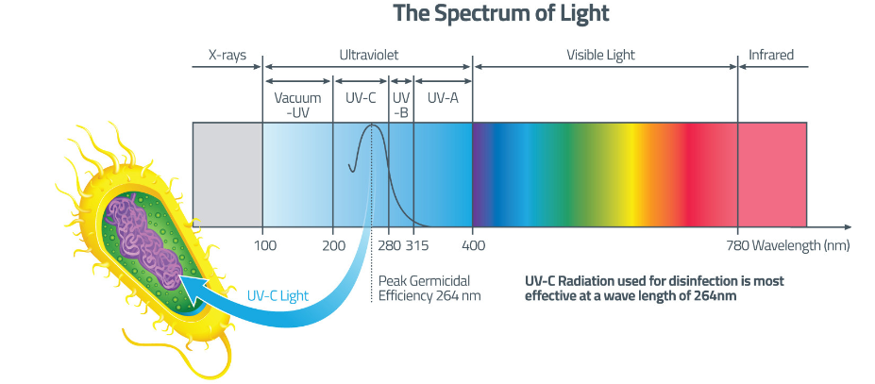
La región UV-C del espectro de longitud de onda entre 200 y 280 nm, es una forma de radiación no ionizante con baja capacidad de penetración, efectiva a nivel de superficie, esto permite ser utilizada para controlar el crecimiento microbiano (Bintsis et al., 2000). Este tipo de radiación tiene un efecto germicida y, a pesar de su baja penetración, es suficiente para penetrar las membranas celulares y producir daños en el ADN. De esta forma, la UV-C evita la replicación y transcripción del material genético y consecuentemente, afecta el potencial reproductivo de los patógenos, incluyendo bacterias, hongos y virus. Dado que la cima de absorción del ADN para la radiación UV se encuentra en el rango 250-260 nm, es esta la cima de longitud de onda que presenta los mayores efectos germicidas (Flores et. Al., 2020). Se tiene que tener en cuenta que la radiación UV-C es la más peligrosa, la exposición máxima debe de ser de solo unos segundos.
Las lámparas UV tienen muchas aplicaciones, pero las que matan virus y bacterias se llaman Lámparas UV Germicidas. Estas lámparas en la actualidad son de mercurio (Hg) con radiación UV-C, en dos versiones:
- Lámparas de descarga de gas con vapor de mercurio (Hg) de baja presión.
- Lámparas de descarga de gas con vapor de mercurio (Hg) de media presión.
La acción germicida de la radiación UV-C depende de la exposición, el tiempo, la longitud de onda y la irradiancia (IUVA, 2022). La exposición, fluencia también llamada como dosis, se mide en mJ/cm². El tiempo de exposición se mide en segundos (s), minutos (m) u horas (h). La irradiancia es el flujo de energía por unidad de área, de manera más clara, es la cantidad de energía de radiación UV que llega a la superficie. La unidad de medida es en mW/cm² o W/ m² y va depender de la potencia radiante, la distancia y la dispersión de la radiación que emite la fuente de la lámpara.
Al multiplicar la irradiancia (mW/cm²) por el tiempo de exposición en segundos se obtiene la dosis o fluencia en mJ/ cm².
$$Dosis=I*T$$
Ecuación 1: Determinación de dosis o fluencia
La relación entre la dosis y la acción germicida lograda en un microorganismo puede plantearse de la siguiente manera:
$N/N$₀ = e^{-kD}
Ecuación 2: Relación de dosis y la acción germicida de microorganismos
Donde:
N = Número inicial de microorganismos
N0 = Número de organismos después del tratamiento
K = Constante asociada con los organismos
D = Dosis

Formulación del problema
¿De qué manera la radiación UV-C influye en la inactivación de patógenos patógenos alimentarios de Escherichia coli y Salmonella typhimurium en carne de cuy?

Objetivos

Objetivo general
Evaluar de qué manera la radiación UV-C influye en la inactivación de patógenos alimentarios de Escherichia coli y Salmonella typhimurium en carne de cuy.

Objetivos específicos
- Establecer el tiempo óptimo de exposición a la luz UV-C para la inactivación de patógenos alimentarios E. coli y Salmonella en carne de cuy contaminado
- Establecer la altura óptima de exposición de luz UV-C al alimento para la inactivación de patógenos alimentarios E. coli y Salmonella en carne de cuy contaminado.
- Determinar el porcentaje de inactivación de la carga microbiana en carne de cuy contaminada con patógenos alimentarios E. coli y Salmonella después del tratamiento de luz UV-C.

Hipótesis
H1: La radiación UV-C influye significativamente o no en la inactivación de patógenos alimentarios de Escherichia coli y Salmonella typhimurium en carne de cuy.

CAPÍTULO II: METODOLOGÍA

2.1. Tipo de Investigación
La presente investigación se desarrolló con enfoque cuantitativo, porque se utilizaron datos numéricos, como tiempo, altura, etc., además se manejaron herramientas estadísticas para lograr explicar el fenómeno estudiado (Ñaupas et al, 2018).
Aplicada: este tipo de investigación se caracteriza porque busca aplicar los conocimientos que se adquieren. La investigación aplicada requiere de un marco teórico, aunque lo que pretende determinar son las consecuencias prácticas. (Rodriguez & Cabrera, 2007)
- Investigación Experimental: Preexperimental
El sub-diseño de la investigación experimental la variable independiente cuenta con un solo grupo de experimentación, el cual recibe la intervención que el investigador aplique. La variable dependiente debe ser medida con algún instrumento en dos momentos: pre y post-test. (Ramos Galarza, 2021). Para Campbell & Stanley, (1963) se produce una investigación pre-experimental cuando, se compara un grupo de muestras al que se aplica un tratamiento experimental con otro grupo al que no se le aplica el tratamiento. También cuando se mide el mismo sujeto o grupo de sujetos antes de la aplicación de la variable independiente y después de la aplicación de la misma.
La presente investigación cuenta con muestras puras de Escherichia coli y de Salmonella typhimurium, las muestras se replicaron en caldo lactosado a 37 ºC por 24 horas. Para comprobar la inactivación de patógenos alimentarios se hará un sembrado en placas por triplicado, la muestra control no será irradiado con luz UV-C, esta muestra determinará la cantidad inicial de Unidades Formadoras de Colonias (UFC) de microorganismos alimentarios.

2.2. Población y muestra
Hernández R. (2010) define a una población como el conjunto de individuos que tienen una misma serie de características, en la siguiente investigación la población está conformado por un kilo de carne de cuy obtenido en el mercado mayorista de la ciudad de Trujillo. La definición de muestra según el autor es un subconjunto perteneciente a la población, por esta razón la muestra es 25 gramos de carne de cuy.

2.3. Materiales, Instrumentos y Métodos
Tabla 1
Materiales, Instrumentos y Equipos
Material Biológico | Material Eléctrico | Material de laboratorio | Equipos de laboratorio
Carne de cuy | - Lámpara UV-C Ilumedic, de 15 watts de potencia.  - Radiómetro UVP modelo UVX | - Agar Salmonella-Shigella  - Agar Mac Conkey  - Caldo tripticasa de soya  - Caldo lactosado  - Agua de peptona  - Caja Petri estéril  - Vaso de precipitación de 100 mL  - Pipetas bacteriológicas de 10 mL  - Agua destilada  - Asa Drigalsky  - Criovial de 2 ml.  - Tubos de ensayo  - Marcador  - Gradilla de acero | - Balanza eléctrica  - Cocina eléctrica  - Mechero de alcohol  - Incubadora  - Contador de colonias.  - Varillas de aluminio  - Papel aluminio  - Caja de vidrio 50 *30*50 cm.  - Licuadora

2.2.2. Método

Sistema de Irradiación
Se utilizó un sistema de irradiación, el cual consiste en una cámara de 50*30*50 cm, cubierta internamente con papel de aluminio a fin de aprovechar al máximo la radiación. En la parte superior de la cámara fue montada una lámpara UV-C (Ilumedic) de intensidad de radiación 0.654 ± 0.04 J/cm² (medida mediante un radiómetro UVP modelo UVX), quien trabajó a una longitud de onda de 253.7 nm (UV-C), esta longitud de onda es considerada la de mayor poder germicida. (Tarek, Rasco, & Sablani, 2015).
Figura 2
Representación del diseño de equipo de irradiación UV-C
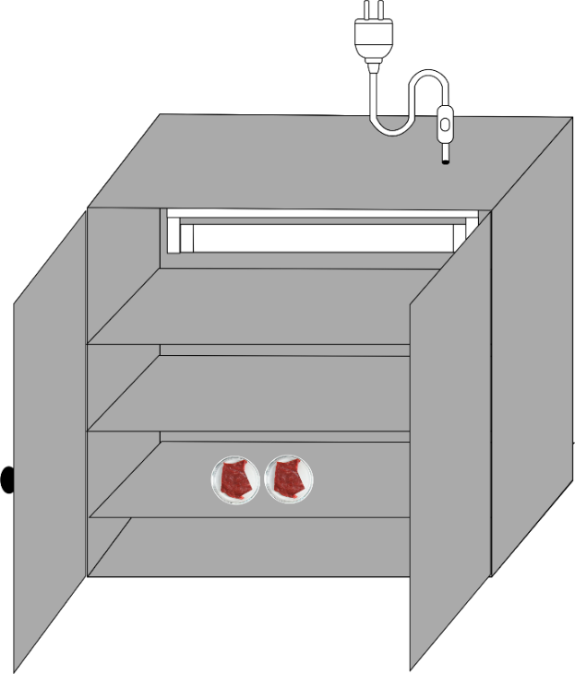

Análisis de laboratorio
- Preparación del Cultivo
Se trabajó con una muestra pura de Salmonella typhimurium y E. coli que no se logró identificar la variedad. Estos agentes infecciosos fueron proporcionados por la Escuela Profesional de Microbiología y Parasitología de la Facultad de Ciencias Biológicas de la Universidad Nacional de Trujillo. Estas nuestras se replicaron en caldo tripticasa de soya a 37 ºC por un periodo de 24 horas. Se preparó y esterilizó una solución de glicerol al 50 %.
Se tomó 500 µl de caldo cultivado y 500 µl de glicerol al 50 % para ser mezclado suavemente y ser almacenado en un criovial de 2 ml de capacidad, se elaboraron 2 crioviales.
- Preparación de Muestra a irradiar
La carne fue cortada en trozos pequeños de un peso aproximado de 25 g. las muestras de los crioviales se descongelaron hasta llegar a temperatura ambiente, para tomar una alícuota de 1 mililitro con una pipeta, esta muestra tomada del criovial se sembró en 9 ml de agua peptonada y posteriormente se incubó a 37 ºC durante un tiempo de 24 horas. Este cultivo obtenido se utilizará como solución madre. para determinar la cantidad inicial de patógenos alimentarios se toma 1 ml de la muestra del criovial y se procede a realizar diluciones sucesivas o seriadas (10⁻¹, 10⁻², 10⁻³, 10⁻⁴, 10⁻⁵), a continuación, se aplica el método de extensión o siembra en superficie para ello se tomó 1 ml de la serie 10⁻⁵ se vierte en la placa con medio sólido específico para cada microorganismo. Posteriormente se extiende en la superficie de la Placa Petri con un asa Drigalsky estéril y se incuba a 35 ºC grados por 24 horas. Este procedimiento se realizó por cuadruplicado como se muestra en la tabla 2.
Figura 3
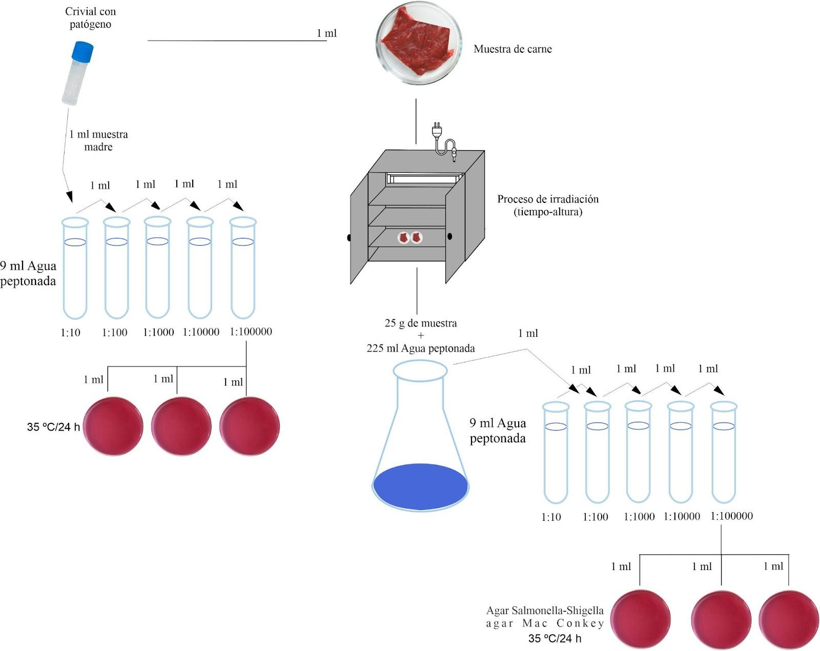
Proceso de inactivación de patógenos alimentarios en carne de cuy.

- Determinación de Escherichia coli
Para determinar la cantidad de unidades formadoras de colonias E. coli después de la radiación UV-C. El trozo de carne de 25 g. es contaminado con 1 ml de la solución madre, a continuación, se procede a irradiar la carne de cuy por tres tiempos (T1, T2, T3) y tres alturas diferentes (H1, H2, H3) la muestra irradiada. Se trituró y logró homogeneizar con una licuadora, se transfirió a un frasco con 225 ml de Agua peptonada, Se inoculó 1 ml del frasco de muestra a los tubos con 9 ml de agua de peptona hasta llegar a la dilución de 10⁻⁵. Posteriormente se sembró 1 ml de la dilución 10⁻⁵, con el asa de Drigalsky se extendió la dilución en las Placas Petri que anteriormente fueron llenados con agar Mac Conkey, para luego ser incubados a 35 °C por 24 horas, para finalmente realizar el conteo de UFC/g de E. coli. Este procedimiento se realizó por cuadriplicado como se muestra en la tabla 2.
- Determinación de Salmonella typhimurium
Para determinar la cantidad de unidades formadoras de colonias Salmonella typhimurium después de la radiación UV-C el trozo de carne de 25 g. es contaminado con 1 ml de la solución madre, a continuación, se procede a irradiar la carne de cuy por tres tiempos (T1, T2, T3) y tres alturas diferentes (H1, H2, H3). La muestra irradiada. Se trituró y logró homogeneizar con una licuadora, se transfirió a un frasco con 225 ml de Agua peptonada, se inoculó 1 ml del frasco de muestra a los tubos con 9 ml de Agua peptonada hasta llegar a la dilución de 10⁻⁵. Posteriormente se sembró 1 ml de la dilución 10⁻⁵, con el asa de Drigalsky se extendió la dilución en las Placas Petri que anteriormente fueron llenados con agar Salmonella-Shigella, para luego ser incubados a 35 °C por 24 horas, para finalmente realizar el conteo de UFC/ g de Salmonella typhimurium. Este procedimiento se realizó por cuadriplicado para cada tratamiento como se muestra en la tabla 2
Tabla 2
Criterios de tratamiento tiempo y altura
Tratamiento | H1(5 cm) | H2(10 cm) | H3(20 cm)
T1(1min.) | T1H1 | T1H2 | T1H3
T1(1min.) | H1H1 | T1H2 | T1H3
T1(1min) | T1H1 | T1H2 | T1H3
T1(1min.) | T1H1 | T2H2 | T2H3
T2(3min.) | T2H1 | T2H2 | T2H3
T2(3min.) | T2H1 | T2H2 | T2H3
T2(3min.) | T2H1 | T2H2 | T2H3
T2(3min.) | T2H1 | T2H2 | T2H3
T3(5min) | T3H1 | T3H2 | T3H3
T3(5min) | T3H1 | T3H2 | T3H3
T3(5min) | T3H1 | T3H2 | T3H3
T3(5min) | T3H1 | T3H2 | T3H3
.

CAPÍTULO III: RESULTADOS

3.1.1.- Tiempo óptimo de inactivación microbiana de E. coli

Para determinar el tiempo óptimo de inactivación microbiana de E. coli se realizaron tres tratamientos de 1 minuto, 3 minutos y 5 minutos como se aprecia en la tabla 3. Los resultados del promedio de recuento en placa y el promedio de UFC/g se encuentran detallados en la tabla 4.
Tabla3
Resultados del conteo de E. coli en placa Petri al cruzar los criterios tiempo y altura después del tratamiento de radiación UV-C.
Tratamiento | H1(5cm) | H2(10cm) | H2(20cm)
T1(1min.) | 10 | 12 | 14
T1(1min.) | 8 | 13 | 17
T1(1min.) | 9 | 12 | 14
T1(1min.) | 11 | 11 | 15
T2(3min.) | 12 | 6 | 14
T2(3min.) | 13 | 8 | 12
T2(3min.) | 11 | 7 | 13
T2(3min.) | 11 | 6 | 15
T3(5min.) | 17 | 15 | 11
T3(5min.) | 18 | 12 | 13
T3(5min.) | 16 | 13 | 12
T3(5min.) | 15 | 14 | 14
Nota. Los resultados muestran cuatro repeticiones por Tratamiento según criterio de tiempo y altura.

3.1.2.- Altura óptimo de inactivación microbiana de E. coli
Para determinar la altura más optima de inactivación microbiana de E. coli en este informe se utilizó tres alturas H1 que está a 5 cm la fuente del alimento, en la altura H2 la fuente se encuentra a 10 cm de distancia del alimento y finalmente H3 la fuente se encuentra a una distancia de 20 cm del alimento como se detalla en la tabla 3. Los resultados del promedio de recuento en placa y el promedio de UFC/g se encuentran detallados en la tabla 4.
Tabla 4
Valores obtenidos de E. coli después de irradiar la carne de cuy con Luz UV-C.
Tratamiento | Recuento de microorganismos en placa Petri | UFC/g | % de patógenos alimentarios | % de Inactivación
Control | 235 | 2.3x10⁷ | 100% | 100.00%
T1(1min.)-H1(5cm) | 10 | 1.0x10⁴ | 4.17% | 95.83%
T1(1min.)-H2(10cm) | 12 | 1.2x10⁴ | 5.00% | 95.00%
T1(1min)-H2(20cm) | 15 | 1.5x10⁴ | 6.25% | 93.75%
T2(3min.)-H1(5cm) | 12 | 1.2x10⁴ | 5.00% | 95.00%
T2(3min.)-H2(10cm) | 7 | 0.7x10⁴ | 2.92% | 97.08%
T2(3min)-H2(20cm) | 14 | 1.4x10⁴ | 5.83% | 94.17%
T3(5min.)-H1(5cm) | 17 | 1.7x10⁴ | 7.08% | 92.92%
T3(5min.)-H2(10cm) | 14 | 1.4x10⁴ | 5.83% | 94.17%
T3(5min)-H2(20cm) | 13 | 1.3x10⁴ | 5.42% | 94.58%
Nota. Tratamiento control, la carne de cuy no se irradio con luz UV-C, los valores obtenidos corresponde a los promedios de 4 repeticiones.

Figura 4
Recuento en placa de E. coli para un tiempo de 1 minuto y tres alturas (H1, H2 y H3) respectivamente.

Figura 5
Recuento en placa de E. coli para un tiempo de tres minuto y tres alturas (H1, H2 y H3) respectivamente.

Figura 6
Recuento en placa de E. coli para un tiempo de 5 minuto y tres alturas (H1, H2 y H3) respectivamente.

En las gráficas 4, 5 y 6 se puede observar que el tratamiento más efectivo de inactivación microbiana de E. coli es a un tiempo de 3 minutos y una altura de 10 cm de la fuente de irradiación al alimento. Además, se observa que, a mayor tiempo de exposición a menor altura, la inactivación microbiana es menos efectiva. Así mismo a menor tiempo de exposición a mayor altura la inactivación de patógenos alimentarios es menos efectiva.

3.1.3.- Porcentaje de inactivación de E. coli
En la tabla 4 se detalla la reducción porcentual de inactivación microbiana E. coli en carne de cuy luego de tratarlos con luz UV-C a diferentes tiempos y alturas.
Los valores iniciales de E. coli sin tratamiento UV-C 3.2x10⁷ UFC/ml, este valor representa el 100%, los resultados muestran que la reducción de E. coli luego del tratamiento UV-C fue de 97% en un tiempo de 3 minutos y a una altura de 10 cm como se logra apreciar en la figura 7. En general la reducción microbiana estuvo sobre el 90 %.

Figura 7
Promedio y porcentaje de inactivación de E. coli para tiempos y alturas diferentes.

3.2.1.- Tiempo óptimo de inactivación microbiana de Salmonella typhimurium
Para determinar el tiempo óptimo de inactivación microbiana de Salmonella typhimurium se realizó tres tratamientos de 1 minuto, 3 minutos y 5 minutos como se visualiza en la tabla 5. Los resultados del promedio de recuento en placa y el promedio de UFC/g se encuentran detallados en la tabla 6.
Tabla 5
Resultados del conteo de Salmonella typhimurium en placa Petri al cruzar los criterios tiempo y altura después del tratamiento de radiación UV-C.
Tratamiento | H1(5cm) | H2(10cm) | H2(20cm)
T1(1min.) | 13 | 16 | 17
T1(1min.) | 10 | 17 | 19
T1(1min.) | 12 | 15 | 20
T1(1min.) | 11 | 17 | 18
T2(3min.) | 10 | 6 | 15
T2(3min.) | 11 | 5 | 15
T2(3min.) | 10 | 7 | 16
T2(3min.) | 14 | 6 | 13
T3(5min.) | 17 | 11 | 11
T3(5min.) | 17 | 15 | 13
T3(5min.) | 19 | 12 | 10
T3(5min.) | 15 | 14 | 14
Nota. Los resultados muestran cuatro repeticiones por Tratamiento según criterio de tiempo y altura.

3.2.2.- Altura óptimo de inactivación microbiana de Salmonella typhimurium
Para determinar la altura más optima de inactivación microbiana de Salmonella typhimurium en este informe se utilizó tres alturas H1 que está a 5 cm la fuente del alimento, en la altura H2 la fuente se encuentra a 10 cm de distancia del alimento y finalmente H3 la fuente se encuentra a una distancia de 20 cm del alimento como se detalla en la tabla 5. Los resultados del promedio de recuento en placa y el promedio de UFC/g se encuentran detallados en la tabla 6.
Tabla 6
Valores obtenidos de Salmonella typhimurium después de irradiar la carne de cuy con Luz UV-C.
Tratamiento | Promedio de recuento de microorganismos en placa Petri | Promedio UFC/g | % Patógenos alimentarios | % de Inactivación
Control | 240 | 2.4x10⁷ | 100% | 100.00%
T1(1min.)-H1(5cm) | 12 | 1.2x10⁴ | 5.00% | 95.00%
T1(1min.)-H2(10cm) | 16 | 1.6x10⁴ | 6.67% | 93.33%
T1(1min)-H2(20cm) | 19 | 1.9x10⁴ | 7.92% | 92.08%
T2(3min.)-H1(5cm) | 11 | 1.1x10⁴ | 4.58% | 95.42%
T2(3min.)-H2(10cm) | 6 | 0.6x10⁴ | 2.50% | 97.50%
T2(3min)-H2(20cm) | 15 | 1.5x10⁴ | 6.25% | 93.75%
T3(5min.)-H1(5cm) | 17 | 1.7x10⁴ | 7.08% | 92.92%
T3(5min.)-H2(10cm) | 13 | 1.3x10⁴ | 5.42% | 94.58%
T3(5min)-H2(20cm) | 12 | 1.2x10⁴ | 5.00% | 95.00%
Nota: Tratamiento control, la carne de cuy no se irradio con luz UV-C, los valores obtenidos corresponde a los promedios de 4 repeticiones.
Figura 8
Recuento en placa Salmonella typhimurium para un tiempo de 1 minuto y tres alturas (H1, H2 y H3) respectivamente.

Figura 9
Recuento en placa Salmonella typhimurium para un tiempo de 3 minuto y tres alturas (H1, H2 y H3) respectivamente.
.

Figura 10
Recuento en placa Salmonella typhimurium para un tiempo de 3 minuto y tres alturas (H1, H2 y H3) respectivamente.

En las gráficas 8, 9 y 10 se puede observar que el tratamiento más efectivo de inactivación microbiana de Salmonella typhimurium es a un tiempo de 3 minutos y una altura de 10 cm de la fuente de irradiación al alimento. Además, se observa que, a mayor tiempo de exposición a menor altura, la inactivación microbiana es menos efectiva. Así mismo a menor tiempo de exposición a mayor altura la inactivación de patógenos alimentarios es menos efectiva.

3.2.3.- Porcentaje de inactivación de Salmonella typhimurium
En la tabla 6 se detalla la reducción porcentual de inactivación microbiana de Salmonella typhimurium en carne de cuy luego de tratarlos con luz UV-C a diferentes tiempos y alturas.
Los valores iniciales de Salmonella typhimurium sin tratamiento UV-C 2.4x10⁷ UFC/ml, este valor representa el 100%, los resultados muestran que la reducción de Salmonella typhimurium luego del tratamiento UV-C fue de 97% en un tiempo de 3 minutos y a una altura de 10 cm como se aprecia en la figura 11. En general la reducción microbiana estuvo sobre el 90 %.
Figura 11
Promedio y el porcentaje de inactivación de Salmonella typhimurium para tiempos y alturas diferentes respectivamente.

3.3. Análisis ligado a la Hipótesis
Al aplicar el analís de varianza ANOVA con el programa estadístico SPSS versión 25.0, para determinar si la radiación UV-C influye significativamente o no en la inactivación de patógenos alimentarios en carne de cuy.
Figura 12
Análisis de varianza ANOVA para E. coli.
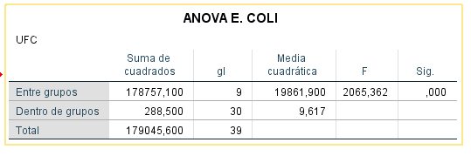
Figura 13
Análisis de varianza ANOVA para Salmonella.
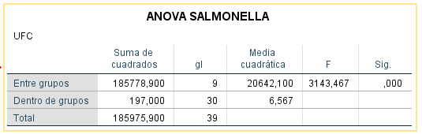

Como se logra apreciar en la figura 12 y 13 la significancia es menor a 0.05, por lo que se acepta la Hipótesis.

CAPÍTULO IV: DISCUSIÓN Y CONCLUSIONES

4.1. Discusión
Debido a la efectividad de la luz ultravioleta como agente desinfectante, se han realizado diversas investigaciones para ampliar su uso en la industria de alimentos, sobre todo para su utilización en frutas frescas y carnes; por lo cual es necesario mencionar los factores críticos del proceso, las diferencias en los equipos, las condiciones experimentales de los estudios realizados y la variedad de alimento utilizados que determinan la efectividad de un tratamiento de luz ultravioleta sobre los microorganismos patógenos alimentarios Millán et al.,(2015). La irradiación UV-C se ha estudiado como un tratamiento alternativo reciente para la preservación de alimentos (Yuan et al. 2004). Como se aprecia en la figura 7 y figura 11 después de realizar 4 repeticiones la cantidad promedio inicial de E. coli y Salmonella typhimurium es de 2.3x10⁷ UFC/g y 2.4x10⁷ UFC/g respectivamente.
El tiempo de aplicación de UV-C oscila entre 1 y 5 minutos como se logra distinguir en la tabla 2, en un rango de periodo que no aumenta significativamente la temperatura del tejido, ni produce alteraciones o beneficia los procesos de deterioro del producto (Rivera Pastrana et al. 2007). A su vez Manzocco et al. (2011), en el tratamiento de corte de manzanas, utilizaron un tiempo de 10 minutos que posteriormente redujeron a 5 minutos y seguidamente a 1 minuto, observándose la misma capacidad germicida en los tres tratamientos. El tiempo de tratamiento aplicado a pera, manzana y durazno está en intervalo de 1 a 4 minutos a excepción del tratamiento realizado por Birmpa et al. (2013) en manzana, el tiempo que utiliza en su tratamiento es de 10, 15 y 25 minutos, además se aprecia que este tratamiento según lo reportado no es el más efectivo ya que solo reduce 1.9 log UFC/g. de microorganismos alimentarios, esto no contrasta con lo reportado en pera y durazno que a pesar de un menor tiempo de aplicación de radiación UV-C la reducción de la carga microbiana es de 3,70 y de 2,91 log UFC/g. respectivamente, lográndose apreciar que es mucho más efectivo que el anterior tratamiento.
Schenk y Guerrero (2008), recomiendan que el alimento debe estar expuesto de 1 a 10 minutos porque al aumentar el tiempo de exposición y por ende la dosis de radiación, encontraron una menor reducción, ya que los microorganismos desarrollan resistencia. El tiempo óptimo en el estudio fue 3 minutos para E. coli y Salmonella typhimurium como se aprecia en las figuras 7 y 11, el cual se encuentra dentro de los parámetros anteriormente mencionados y se pudo determinar que resulta efectivo reduciendo un aproximado de 7.3 log UFC/g aprox.
Al utilizar como desinfectante la radiación UV-C, el equipo debe de estar localizado lo más cerca posible al producto en el sistema de proceso. Debido a que la distancia es inversamente proporcional a la intensidad (Suárez, 2001). Schenk y Guerrero (2008), en su investigación utilizan una distancia de 10 cm, logrando reducir patógenos alimentarios de 2 a 3.4 log UFC/g. La distancia que la industria utiliza de la fuente de radiación UV-C al alimento es de 30 cm durante 7,5 min demostró ser efectiva para disminuir el crecimiento microbiano (Lara et al., 2018). En este trabajo de investigación la distancia de mayor poder germicida está a una distancia de 10 cm de la fuente de irradiación al alimento logrando una reducción de 7.3 log UFC/g. aprox. Para ambos patógenos alimentarios, figura 5 y 9.
Son muy pocos los artículos donde se aplica radiación UV-C a superficies de alimentos de origen animal sin embargo en el estudio realizado por (Isohanni & Lyhs, 2009), el porcentaje máximo de reducción en la piel de pollo de engorde fue del 85,3%, estos resultados sobre la piel de pollos de engorde son similares a los del estudio realizado por Sumner et al. (1996) citado en Isohanni y Lyhs(2009), donde se encontró una reducción del 80,5 % de Salmonella Typhimurium en la piel de aves de corral después del tratamiento UV-C . Mientras que los resultados hallados por Kim et al, (2014), para S. Typhimurium y E. coliO157:H7 el porcentaje de inactivación microbiana en carne de res supera el 80 % durante 20 minutos, los resultados encontrados muestran que el tiempo de irradiación UV y el efecto inhibitorio fueron proporcionales. Además, de lo reportado se aprecia un caso aislado que a 30 cm de la fuente de radiación al alimento es completamente inactivado la carga microbiana, al comparar la distancia en el tratamiento de papaya y manzana 15 cm y 10 cm respectivamente se observa una reducción de 3,15 log UFC/g. a 5,28 log UFC/g. en papaya, mientras que en manzana la reducción es de 1,9 log UFC/g. Según Ozer y Demirci (2006), indica que no se logra reducir la carga microbiana de Escherichia coli O157:H7 en más de 1.02 Log UFC/g. el estudio demostró una reducción logarítmica aprox. 90 % de E. coli O157:H7 con un tratamiento de 60 s a una distancia de 8 cm sin afectar la calidad. Estos valores hallados se aproximan a los resultados obtenidos en esta investigación se las figuras 5 y 9, para E coli y para Salmonella Typhimurium a una distancia de 10 cm de la fuente de radiación al alimento a un tiempo de tratamiento de 3 minutos el porcentaje aproximado de Inactivación fue de 97 %, tener en cuenta que la intensidad de la fuente de radiación de este trabajo de investigación es de 0.654 ±0.04 J/cm², los trabajos anteriormente referenciados no reportan la intensidad con el cual realizaron los tratamientos de inactivación de patógenos alimentarios.

4.2. Conclusiones
Se logró utilizar radiación UV-C para inactivar patógenos alimentarios E. coli y Salmonella typhimurium en carne de cuy, la carga inicial de E. coli y Salmonella typhimurium fue de 2.3x10⁷ y 2.4x10⁷ UFC/g. respectivamente luego del tratamiento con luz UV-C la carga microbiana se redujo a 0.7x10⁴ y 0.6x10⁴ logrando la reducción de 97 % aprox. de patógenos alimentarios.
El tiempo óptimo de tratamiento es de 3 minutos de exposición a la luz UV-C para la inactivación de patógenos alimentarios E. coli y Salmonella en carne de cuy.
La altura óptima es de 10 cm de la fuente de exposición de luz UV-C al alimento para la inactivación de patógenos alimentarios E. coli y Salmonella en carne de cuy.
El porcentaje de inactivación de la carga microbiana en carne de cuy contaminada con patógenos alimentarios E. coli y Salmonella después del tratamiento de luz UV-C, el porcentaje de inactivación fue de 97 %, con una significancia menor a 0.05.

